# 一：项目说明

解决采用python+selenium测试时，生成的报告查看不方便，且无历史记录进行分析。

# 二：总体方案

项目总体采用java编写，testng+selenium进行UI测试，将测试的结果记录至mongodb后，通过nodejs的sails前端框架，展示每一次的测试情况。

# 三：基础环境搭建

## 安装nodejs

1 从nodejs官网<https://nodejs.org/en/download/>，根据操作系统下载对应版本

2 选择安装路径和npm，进行安装

3 配置系统环境变量，增加NODE_PATH，指向 nodejspath/node_modules

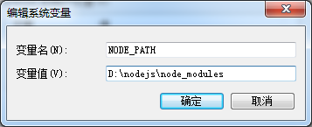

4 修改PATH变量，在变量后添加nodejspath

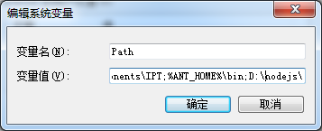

5 测试node， 在cmd命令中运行 node –v



6 测试npm，在cmd命令中运行 npm –v



## 安装maven

1 从maven官网<http://maven.apache.org/download.cgi>，选择一个版本下载。

2 将文件解压至指定目录

3 配置系统环境变量，增加MAVEN_HOME,指向mavenpath/bin

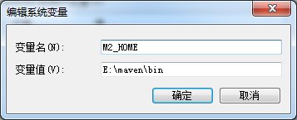

4 在PATH中加入maven的bin路径

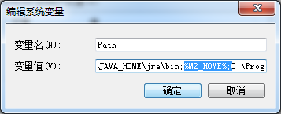

5 测试maven，在cmd命令中运行mvn –v

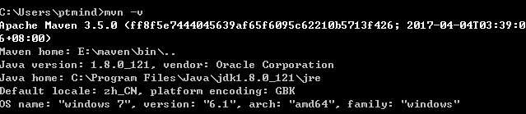

6 修改maven本地仓库的路径及镜像服务器

打开mavenpath/conf/settings.xml，修改<localRepositor>项，指向需要存放的路径

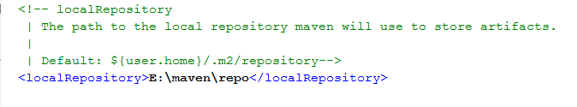

在<mirrors></mirrors>中加入阿里的仓库镜像

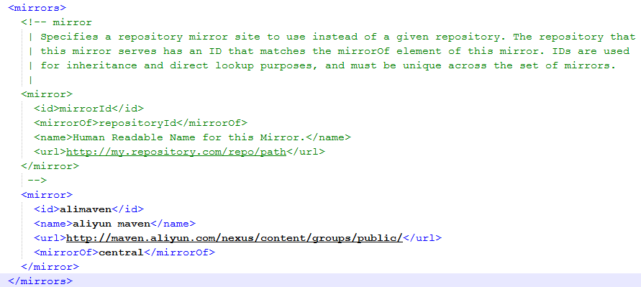注：maven依赖于java，使用maven前，需要配置java及相关环境变量

## 安装mongodb

1 从官网<https://www.mongodb.com/download-center#community>，根据系统选择下载相应版本。

2 选择路径进行安装（注意路径不能带有空格）

3 根据需要，在任意路径下创建一个文件夹，存放数据。

3 启动mongodb

cd mongodbpath/bin

mongod.exe –dbpath dbpath/filename

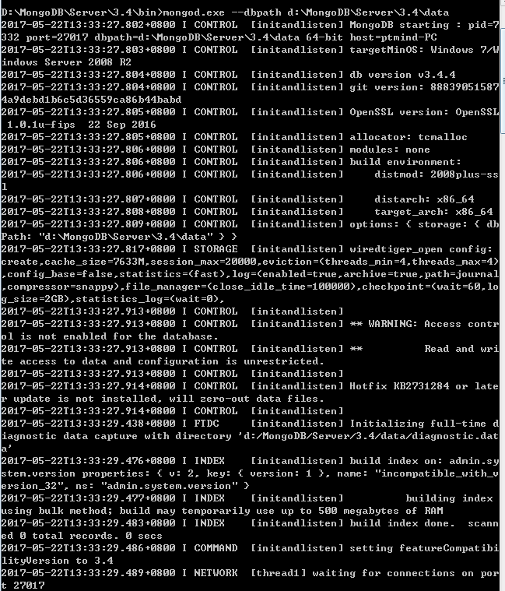

## 安装extentX

1 从googledriver上<https://drive.google.com/file/d/0ByJmgAhaLx0GNDBYSC0yYkVWSlk/view>下载，也可从gitlab上下载最新版<https://github.com/anshooarora/extentx>

2 将文件解压至相关路径

3 cd extentxpath

npm install

npm –g install sails

4 启动sails

Sails lift

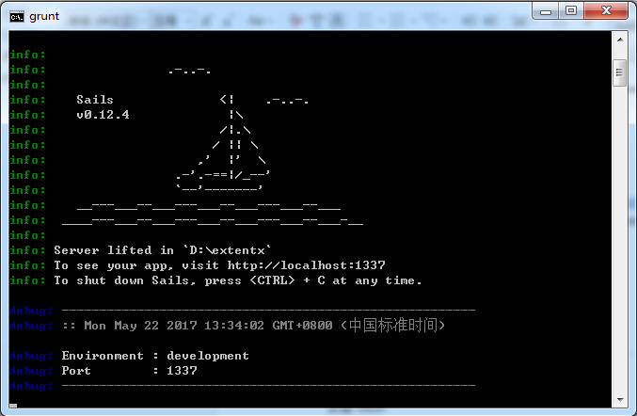

注：sails使用1337端口，需要防火墙开放该端口

## 安装IDEA

1 从官网<http://www.jetbrains.com/idea/#chooseYourEdition> 选择社区版下载

2 安装IDEA

3 设置maven

打开IDEA后，configure/setting

搜索maven

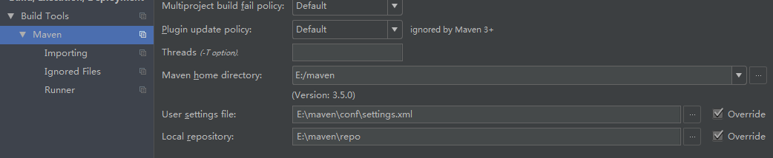

配置相关的路径及对应文件

# 四：引入项目

启动IDEA后，点击“import project”，选择相关项目的pom.XML文件，IDEA将自动下载项目需要的jar包

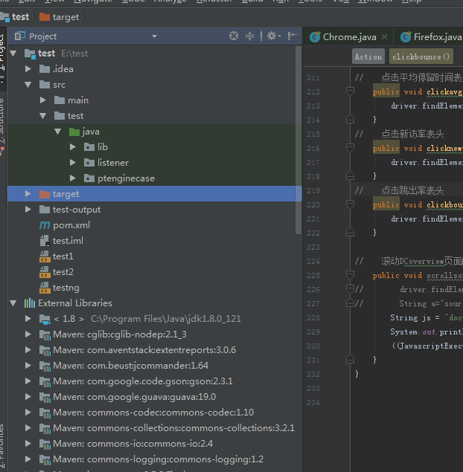

5 配置报告生成

修改 listener/ExtentTestNGIrEPORTERlISTENER1.JAVA类中 creatextent方法

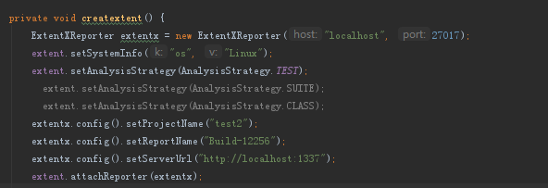

ExtentXReporter extentx = new ExtentXReporter("localhost", 27017);

指向对应的 mongodb服务器及端口

extentx.config().setServerUrl("http://localhost:1337");

指向sails所在的服务器IP及端口